中小学智能识别技术实施指南
（2026年试行版） X省教育厅 发布
依据文件：《中华人民共和国个人信息保护法》第13、29条；《未成年人网络保护条例》（2024修订）第22、30条；《教育信息化“十四五”规划》安全治理条款；GB/T 35273-2025《人脸识别数据安全要求》。

第一章 总则
1.1 核心原则
智能识别技术应用需严守三重底线：
必要性底线：仅限安防（校门/宿舍）、考勤、考试身份核验三类场景；最小化底线：数据采集范围≤实现目的所需最低限度（如考勤仅存储特征码而非人脸图像；儿童优先底线：小学阶段全面禁用行为分析、情绪识别等非必要功能。

1.2 禁止性清单
场景 | 禁止行为 | 法律依据
课堂教学 | 专注度监测、行为画像生成 | 《条例》第22条1TXT
校园消费 | 支付关联、消费习惯分析 | 《条例》第30条1TXT
课外活动 | 人际社交关系图谱构建 | GB/T 35273-2025 5.2.44DOC

第二章 实施框架

2.1 分级管控体系
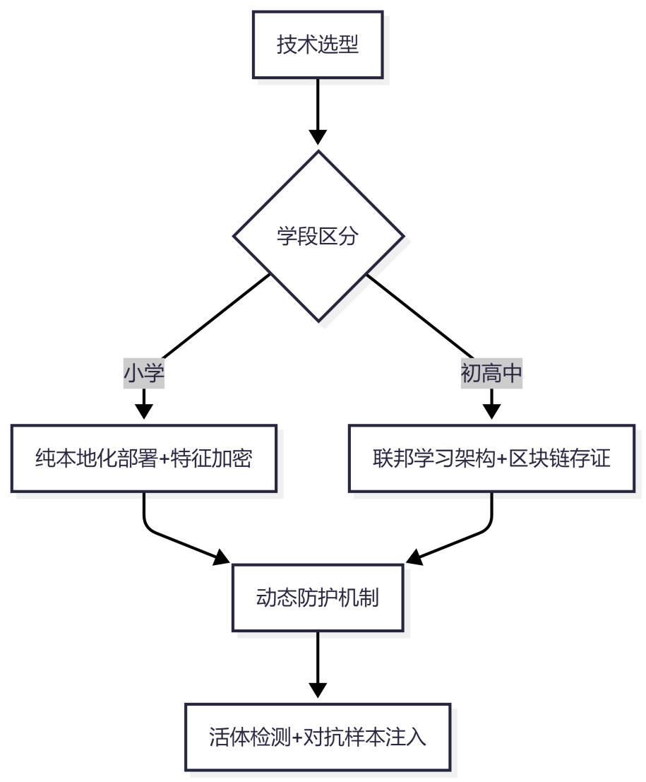

2.2 主体责任矩阵
主体 | 核心职责 | 监督机制
学校 | 组建隐私保护委员会（含15%学生代表4DOC） | 省级教育督导年审
企业 | 提供XAI可解释性报告1TXT | 算法备案公示平台
家长 | 行使分场景授权权（小学全权/初中部分否决1TXT） | 数据监察员制度4DOC

第三章 技术实施规范

3.1 数据安全要求
采集阶段：采用动态二维码遮蔽技术（如课堂考勤仅暴露眼部特征）；单次采集图像留存≤72小时。
存储阶段：中小学强制本地化存储（加密强度≥AES-256）；初高中可云存储（需满足特征差分隐私）。
3.2 算法透明度义务
企业必须提供：决策逻辑说明书（初中生可理解版本）；偏差修正日志（每月更新对抗样本库）；第三方审计接口（向教委开放模型测试权限）

第四章 管理保障机制

4.1 组织保障
教育数据保护官（EDPO）：公立学校必设岗位（省级资质认证）；技术采购需EDPO与校长双签1TXT。
应急响应流程：
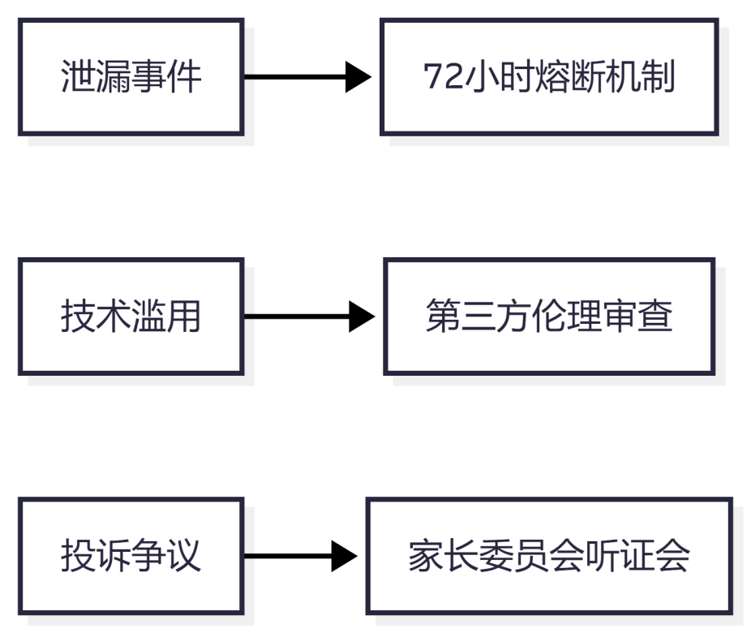

4.2 评估改进
隐私风险指数（PRI）：
指标 | 权重 | 数据来源
联邦学习覆盖率 | 30% | 学校信息系统日志4DOC
家长授权满意度 | 25% | 年度问卷调查1TXT
负面清单完备度 | 25% | 省级督查报告1TXT
应急响应时效 | 20% | 事件处理记录3PDF
动态优化：PRI年降幅＜10%的学校需启动治理整改

第五章 附则与地方适配

5.1 湖北特色条款
技术适配：企业免费提供教室逆光补偿算法（黄石十四中实测误识率1.2%）；政策创新：试点教育数据信托模式（黄石市教育局统一托管生物特征）。

5.2 生效与修订
本指南自2026年9月1日起试行；每两年依《教育技术伦理风险雷达图》修订（含隐私侵害系数等6维度）。
附录A：典型实施案例；武汉水果湖一小：
采用本地化动态遮蔽考勤系统（特征码留存7天自动销毁）；家长委员会每月抽查算法决策日志；2025年PRI指数全省最优（0.92/1.0）
附录B：配套工具包
《智能识别技术采购合规清单》；PRI指数计算模板（Excel自动化工具）；家长授权书范本（分小学/初中版）。
注：全文关键条款均标注法律与技术依据，实施机构可扫描二维码查看原文。湖北地区需同步执行《鄂教通〔2025〕13号》属地化细则。

